SOUHRN ÚDAJŮ O PŘÍPRAVKU

1. NÁZEV VETERINÁRNÍHO LÉČIVÉHO PŘÍPRAVKU

Colfive 5 000 000 IU/ml koncentrát pro perorální roztok pro telata, prasata, jehňata, kura domácího a krůty

2. KVALITATIVNÍ A KVANTITATIVNÍ SLOŽENÍ

Každý 1 ml obsahuje:

Léčivá látka:
Colistini sulfas 5 000 000 IU

Pomocné látky:
Benzylalkohol (E 1519) 10 mg

Úplný seznam pomocných látek viz bod 6.1.

3. LÉKOVÁ FORMA

Koncentrát pro perorální roztok
Čirý oranžovohnědý roztok

4. KLINICKÉ ÚDAJE

4.1 Cílové druhy zvířat

Skot (telata), prasata, ovce (jehňata), kur domácí a krůty

4.2 Indikace s upřesněním pro cílový druh zvířat

Telata, jehňata, prasata, kur domácí, krůty:
Léčba a metafylaxe střevních infekcí vyvolaných neinvazivními kmeny E. coli citlivými ke kolistin-sulfátu. Před metafylaktickým podáním přípravku by měla být stanovena přítomnost onemocnění ve stádě/hejně.

4.3 Kontraindikace
Nepoužívat v případech přecitlivělosti na kolistin-sulfát nebo na některou z pomocných látek.
Nepoužívat v případech rezistence k polymyxinům.
Nepoužívat u koní, zejména u hříbat, protože kolistin-sulfát může v důsledku změny rovnováhy gastrointestinální mikroflóry vést k rozvoji kolitidy spojené s antimikrobiální léčbou (kolitida X), která obvykle souvisí s Clostridium difficile a může být fatální.

4.4 Zvláštní upozornění pro každý cílový druh

Kromě léčby je třeba zavést pravidla správné chovatelské a hygienické praxe ke snížení rizika infekce a rozvoje potenciální rezistence.
Kolistin-sulfát vykazuje proti gramnegativním bakteriím účinnost závislou na koncentraci. V důsledku špatného vstřebávání látky je po perorálním podání dosaženo její vysoké koncentrace v trávicím traktu, tedy v cílovém místě. Tyto faktory ukazují, že delší doba léčby, než je uvedeno v bodu 4.9 vede ke zbytečné expozici a nedoporučuje se.

4.5 Zvláštní opatření pro použití

Zvláštní opatření pro použití u zvířat
Nepoužívejte kolistin- sulfát jako náhradu za správný management chovu.
Kolistin-sulfát je v humánní medicíně lék poslední volby pro léčbu infekcí vyvolaných některými multirezistentními bakteriemi. Použití kolistin-sulfátu musí být omezeno na léčbu nebo léčbu a metafylaxi onemocnění a nesmí být použit k profylaxi, aby byla minimalizována potenciální rizika související s jeho extenzivním používáním.
Kolistin-sulfát by se měl vždy, když je to možné, používat pouze na základě výsledků testů citlivosti.
Použití přípravku, které je odlišné od pokynů uvedených v tomto souhrnu údajů o přípravku (SPC), může zvýšit prevalenci bakterií rezistentních na kolistin-sulfát a snížit účinnost terapie. Existuje také zkřížená rezistence mezi kolistin-sulfátem a polymyxinem B.
U zvířat novorozených nebo s těžkou poruchou zažívacího traktu a ledvin může dojít ke zvýšené systémové expozici kolistin- sulfátu a následně i neuro- a nefrotoxickým změnám.

Zvláštní opatření určené osobám, které podávají veterinární léčivý přípravek zvířatům
Lidé se známou přecitlivělostí na polymyxiny (mezi které patří kolistin sulfát) by se měli vyhnout kontaktu s veterinárním léčivým přípravkem.
Při nakládání s přípravkem zabraňte přímému kontaktu s kůží a očima. Při nakládání s veterinárním léčivým přípravkem a jeho dávkování by se měly používat osobní ochranné prostředky skládající se z rukavic a ochranných brýlí.
Potřísněnou kůži umyjte ihned mýdlem a velkým množstvím vody.
V případě náhodného zasažení oka vypláchněte oko velkým množstvím vody, vyhledejte ihned lékařskou pomoc a ukažte etiketu praktickému lékaři.
Pokud se po přímém kontaktu s přípravkem objeví příznaky jako např. kožní vyrážka, vyhledejte lékařskou pomoc a ukažte lékaři toto upozornění. Otok obličeje, rtů, očí nebo potíže s dýcháním jsou vážné příznaky a vyžadují okamžitou lékařskou pomoc.
Po použití si umyjte ruce.

4.6 Nežádoucí účinky (frekvence a závažnost)

Nejsou známy.

4.7 Použití v průběhu březosti, laktace nebo snášky

Během březosti, laktace nebo snášky nebyla stanovena bezpečnost veterinárního léčivého přípravku. Kolistin-sulfát se však po perorálním podání špatně vstřebává, jeho podávání během březosti, laktace a snášky by proto nemělo způsobit významné problémy. Používejte pouze po zvážení poměru terapeutického prospěchu a rizika příslušným veterinárním lékařem.

4.8 Interakce s dalšími léčivými přípravky a další formy interakce

Po perorálním podání kolistin-sulfátu nelze v jednotlivých případech vyloučit interakci s anestetiky (kurarimimetika) a myorelaxancii. Nekombinujte s aminoglykosidy a levamisolem. Účinky kolistin sulfátu mohou být blokovány dvojmocnými kationty (železo, vápník, hořčík) a nenasycenými mastnými kyselinami a polyfosfáty.

4.9 Podávané množství a způsob podání

Perorální podání.
Podávejte v pitné vodě nebo mléce.
Telata, jehňata, prasata: 100 000 IU kolistin-sulfátu na kg živé hmotnosti denně po dobu 3–5 po sobě jdoucích dnů v pitné vodě nebo mléce (či náhražce mléka) u telat, což odpovídá 0,20 ml koncentrovaného roztoku na 10 kg živé hmotnosti denně po 3–5 dnů.

Kur domácí a krůty: 75 000 IU kolistin-sulfátu na kg živé hmotnosti denně po dobu 3–5 po sobě jdoucích dnů v pitné vodě, což odpovídá 15 ml koncentrovaného roztoku na tunu živé hmotnosti denně po 3–5 dnů.

Nepodávejte déle než minimální dobu nezbytnou k léčbě nemoci.
Medikovanou vodu nespotřebovanou do 24 hodin zlikvidujte.
Medikované mléko nespotřebované do 6 hodin zlikvidujte.

Přímé perorální podání jednotlivým zvířatům
Pokud bude přípravek podáván přímo do dutiny ústní zvířete, je nutné doporučenou denní dávku rozdělit na dvě části.
Před přímým podáním do dutiny ústní je nutné přípravek zředit pitnou vodou o objemu, který je rovný 2,5 násobku objemu podávaného koncentrátu.

Podání v pitné vodě
Spotřeba medikované vody závisí na klinickém stavu zvířete. K zajištění správné dávky je třeba koncentraci kolistin-sulfátu přiměřeně upravit. Před každou léčbou pečlivě vypočítejte průměrnou živou hmotnost léčených zvířat a průměrnou denní spotřebu vody.

Medikovanou vodu připravujte každý den, bezprostředně před podáním.
Medikovaná voda musí být pro zvířata jediným zdrojem pitné vody po celou dobu léčby.
Příjem vody by měl být sledován v častých intervalech.
Přesné dávkování lze vypočítat podle vzorce:
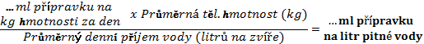
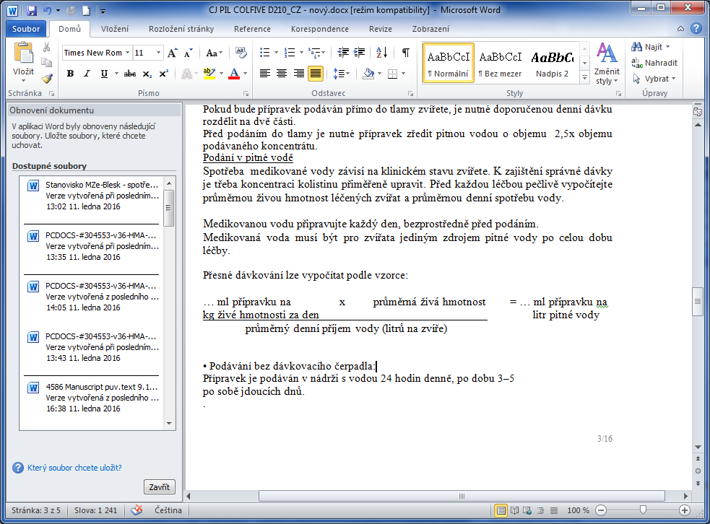

• Podávání bez dávkovacího čerpadla:
Přípravek je podáván v nádrži s vodou 24 hodin denně, po dobu 3–5 po sobě jdoucích dnů.
Přípravek se přidává do pitné vody v množství, které zvířata vypijí za 24 hodin tak, aby bylo dosaženo dávky 100 000 IU kolistin-sulfátu na kg živé hmotnosti u prasat, jehňat a telat a 75 000 IU kolistin-sulfátu na kg živé hmotnosti u kura domácího a krůt.
• Podávání pomocí dávkovacího čerpadla
Přípravek je podáván 24 hodin denně, po dobu 3–5 po sobě jdoucích dnů.
Dávkovací čerpadlo zajišťuje přidání zásobního roztoku přípravku do pitné vody v předem určené koncentraci.

4.10 Předávkování (symptomy, první pomoc, antidota), pokud je to nutné

Neuplatňuje se.

4.11 Ochranná(é) lhůta(y)

Skot (telata), ovce (jehňata) a prasata
Maso: 1 den

Kur domácí a krůty
Maso: 1 den
Vejce: Bez ochranných lhůt.

5. FARMAKOLOGICKÉ VLASTNOSTI

Farmakoterapeutická skupina: střevní antiinfektiva, antibiotika.
ATCvet kód: QA07AA10.

5.1 Farmakodynamické vlastnosti

Kolistin-sulfát je polypeptidové antibiotikum ze skupiny polymyxinů.
Kolistin-sulfát má baktericidní účinek na citlivé kmeny bakterií. Narušuje jejich cytoplazmatickou membránu, což vede ke změně permeability buněk a úniku jejich obsahu.
Baktericidní účinek kolistin-sulfátu působí především proti řadě gramnegativních bakterií, například čeledi Enterobacteriaceae a zejména Escherichia coli.
Kolistin-sulfát nemá prakticky žádný účinek na grampozitivní bakterie a plísně.
Grampozitivní bakterie jsou vůči kolistin-sulfátu přirozeně rezistentní, stejně jako jsou některé druhy gramnegativních bakterií (Proteus a Serratia). Získaná rezistence gramnegativních střevních bakterií vůči kolistin-sulfátu je však vzácná a vysvětluje se vznikem jednostupňové mutace.
U kolistin-sulfátu jsou klinické hraniční hodnoty EUCAST (01/2020) pro Enterobacterales: citlivé ≤ 2 µg/ml a rezistentní ≥ 2 µg/ml. Je třeba poznamenat, že stanovení MIC by mělo být prováděno bujónovou mikrodiluční metodou.
Kolistin-sulfát vykazuje proti gramnegativním bakteriím a koncentračně závislou aktivitu. Vzhledem ke špatnému vstřebávání látky je po perorálním podání dosaženo její vysoké koncentrace v trávicím traktu, tedy v cílovém místě. Tyto faktory ukazují, že delší doba léčby vede ke zbytečné expozici a nedoporučuje se.

5.2 Farmakokinetické údaje

Kolistin-sulfát se špatně vstřebává z gastrointestinálního traktu.
Proto jsou v různých částech gastrointestinálního traktu koncentrace kolistin-sulfátu dlouhodobě vysoké, na rozdíl od velmi nízkých koncentrací v séru a tkáních.
Žádný významný metabolismus látky nebyl pozorován.
Kolistin-sulfát je vylučován téměř výhradně ve stolici.

Environmentální vlastnosti
Léčivá látka kolistin sulfát je velmi perzistentní v půdách.

6. FARMACEUTICKÉ ÚDAJE

6.1 Seznam pomocných látek

Benzylalkohol (E 1519)
Bezvodý natrium-acetát
Ledová kyselina octová
Čištěná voda

6.2 Hlavní inkompatibility

Studie kompatibility nejsou k dispozici, a proto tento veterinární léčivý přípravek nesmí být mísen s žádnými dalšími veterinárními léčivými přípravky.

6.3 Doba použitelnosti

Doba použitelnosti veterinárního léčivého přípravku v neporušeném obalu: 30 měsíců.
Doba použitelnosti po prvním otevření vnitřního obalu: 3 měsíce.
Doba použitelnosti po rekonstituci ve vodě podle návodu: 24 hodin.
Doba použitelnosti po rekonstituci v mléce podle návodu: 6 hodin.

6.4 Zvláštní opatření pro uchovávání

Tento veterinární léčivý přípravek nevyžaduje žádné zvláštní podmínky uchovávání.

6.5 Druh a složení vnitřního obalu

Láhev z polyethylenu (HDPE). Láhve jsou zapečetěny svařenou polyethylenovou fólií a uzavřeny šroubovacím uzávěrem z HDPE vybaveným pojistkou zajišťující hermetičnost. Láhev o objemu 5 l má integrované držadlo.

Velikosti balení:
Krabice s lahví 100 ml
Láhev 1 l
Láhev 5 l
Na trhu nemusí být všechny velikosti balení.

6.6 Zvláštní opatření pro zneškodňování nepoužitého veterinárního léčivého přípravku nebo odpadu, který pochází z tohoto přípravku

Všechen nepoužitý veterinární léčivý přípravek nebo odpad, který pochází z tohoto přípravku, musí být likvidován podle místních právních předpisů.

7. DRŽITEL ROZHODNUTÍ O REGISTRACI

LIVISTO Int’l, S.L.
Av. Universitat Autònoma, 29
08290 Cerdanyola del Vallès
(Barcelona), Španělsko

8. REGISTRAČNÍ ČÍSLO(A)

96/009/16-C
9. DATUM REGISTRACE/ PRODLOUŽENÍ REGISTRACE

Datum registrace: 16. 2. 2016

Datum prodloužení registrace: 22. 6. 2020

10. DATUM REVIZE TEXTU

Říjen 2020

DALŠÍ INFORMACE

Veterinární léčivý přípravek je vydáván pouze na předpis.

